万鸿投档平台V2.0

企业用户功能说明书



贵州万鸿科技有限公司

2018年5月

**目录**

1.功能菜单 2

生产企业用户功能菜单 2

2. 生产企业用户功能说明 3

3.推荐操作步骤 3

3.1企业注册 3

3.2初次登录系统，需完善企业信息 4

3.3公告 6

3.4用户管理 6

3.5企业信息管理 7

3.6产品管理 9

4.联系我们 14

1.功能菜单

生产企业用户功能菜单



# 生产企业用户功能说明

企业用户在系统中的功能主要为完善企业信息、添加产品，然后将企业信息与产品信息进行推送、上报至各省；在平台的流程方面为完善企业信息、企业推送、产品添加、完善产品信息、产品推送、产品上报、查看及修改企业或产品的申请信息。

# 3.推荐操作步骤

## 3.1企业注册

生产企业在注册企业账号，填写企业名称时，要准确填写信息，注册后不可随意修改。

下图所示为注册页面：

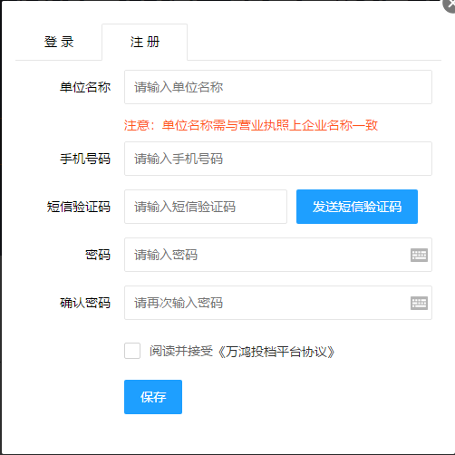

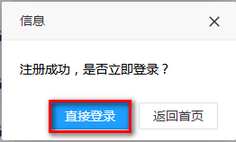

企业注册成功后点击“直接登录”页面跳转至投档平台界面，如图所示:

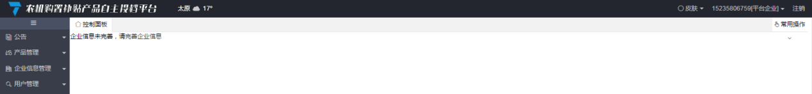

## 3.2初次登录系统，需完善企业信息

企业用户点击左侧菜单栏“企业信息管理”下的“企业信息完善”，或系统左上方“企业信息完善”均可完成。如图所示:

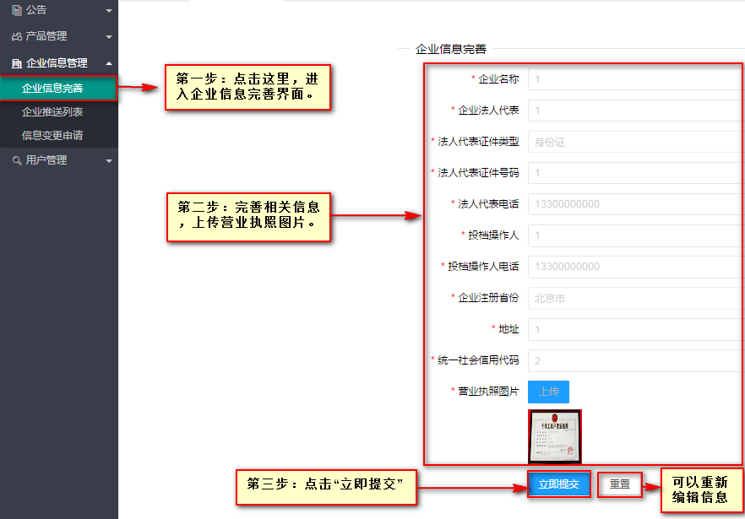

系统右上方点击“平台企业”可进行修改资料、密码的操作。

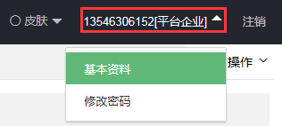

修改资料

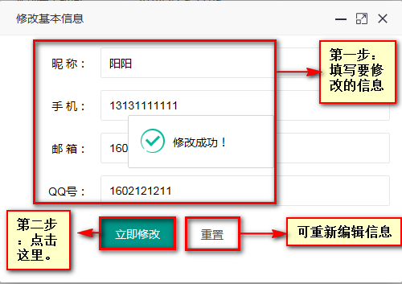

修改密码

修改密码界面，修改密码必须包含数字和字母，至少6位。界面如下：

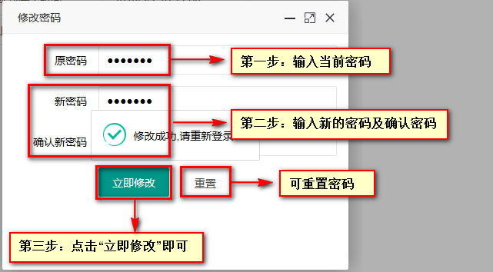

密码修改成功后，页面跳转至投档平台的系统登录首页，需重新登录后进入企业平台。

## 3.3公告

3.3.1新闻公告

查看各级用户发布的新闻。

点击左菜单栏里“公告”下的“新闻公告”，点击“查看”，跳转到新闻界面。如图：

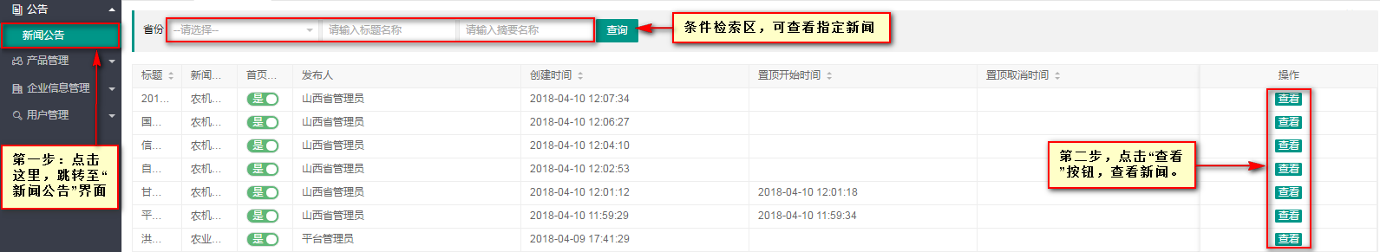

## 3.4用户管理

3.4.1企业用户

为了提高生产企业用户工作效率，企业可以添加多个账号，多个账号可以同时进行工作。

点击左侧菜单栏，选择用户管理下的企业用户，可以账号进行管理，操作如下：

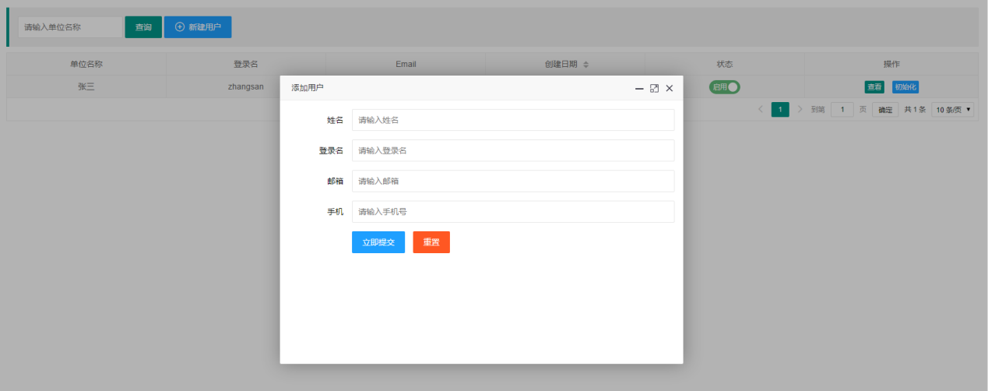

## 3.5企业信息管理

3.5.1企业信息完善

初次登录系统需进行企业信息的完善，用户可以点击左侧菜单栏“企业信息管理”中的“企业信息完善”，或系统左上方“企业信息完善”均可完成操作。

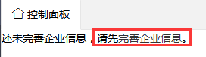

说明：企业用户将产品推送后，企业信息将不能随意修改。

3.5.2企业推送列表

“企业推送列表”在系统中的主要功能是对已推送至对应省份的企业信息进行修改及查看操作，同时也可以将企业信息推送至其他省份。

如图所示：

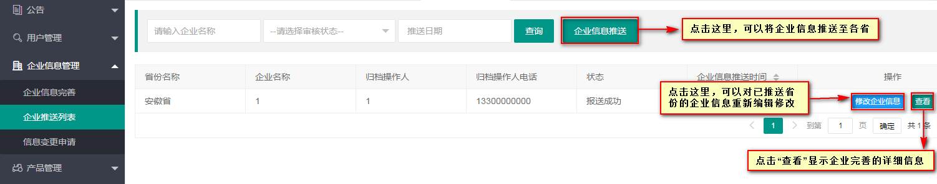

3.5.3信息变更申请

“信息变更申请”在系统中的功能指生产企业对已变更的企业信息进行查看，同时可以在平台及推送至某个省份后的企业名称进行变更申请。

操作如下：

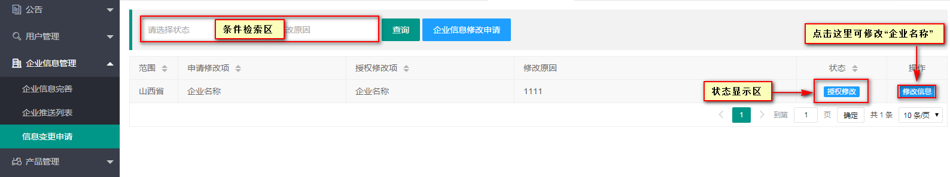

点击选择修改范围，对企业信息进行信息变更申请。

以下为修改平台信息页面，如图：

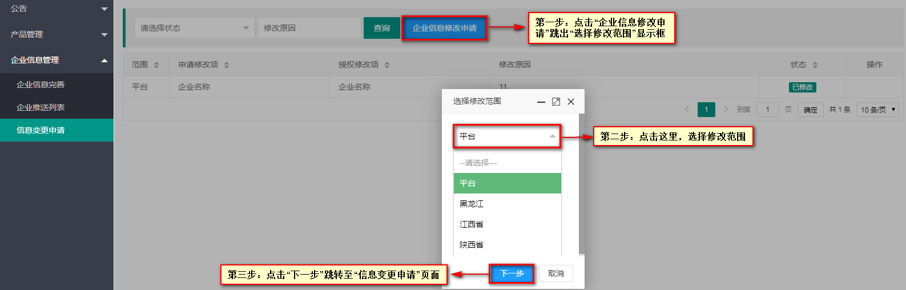

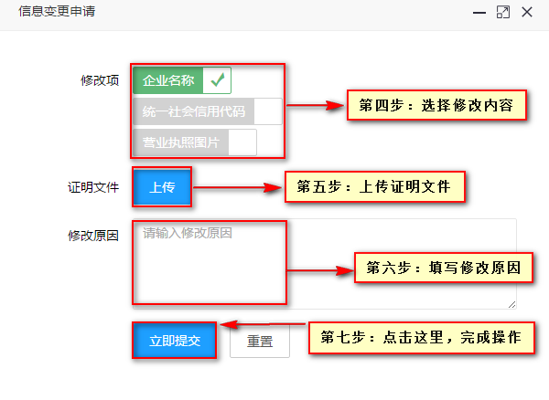

**备注：推送至安徽省的信息只能修改企业名称。**

## 3.6产品管理

3.6.1产品添加

在“产品添加”中，可以添加产品信息。

点击“产品管理—产品添加”，填写信息后，点击按钮，操作如下：

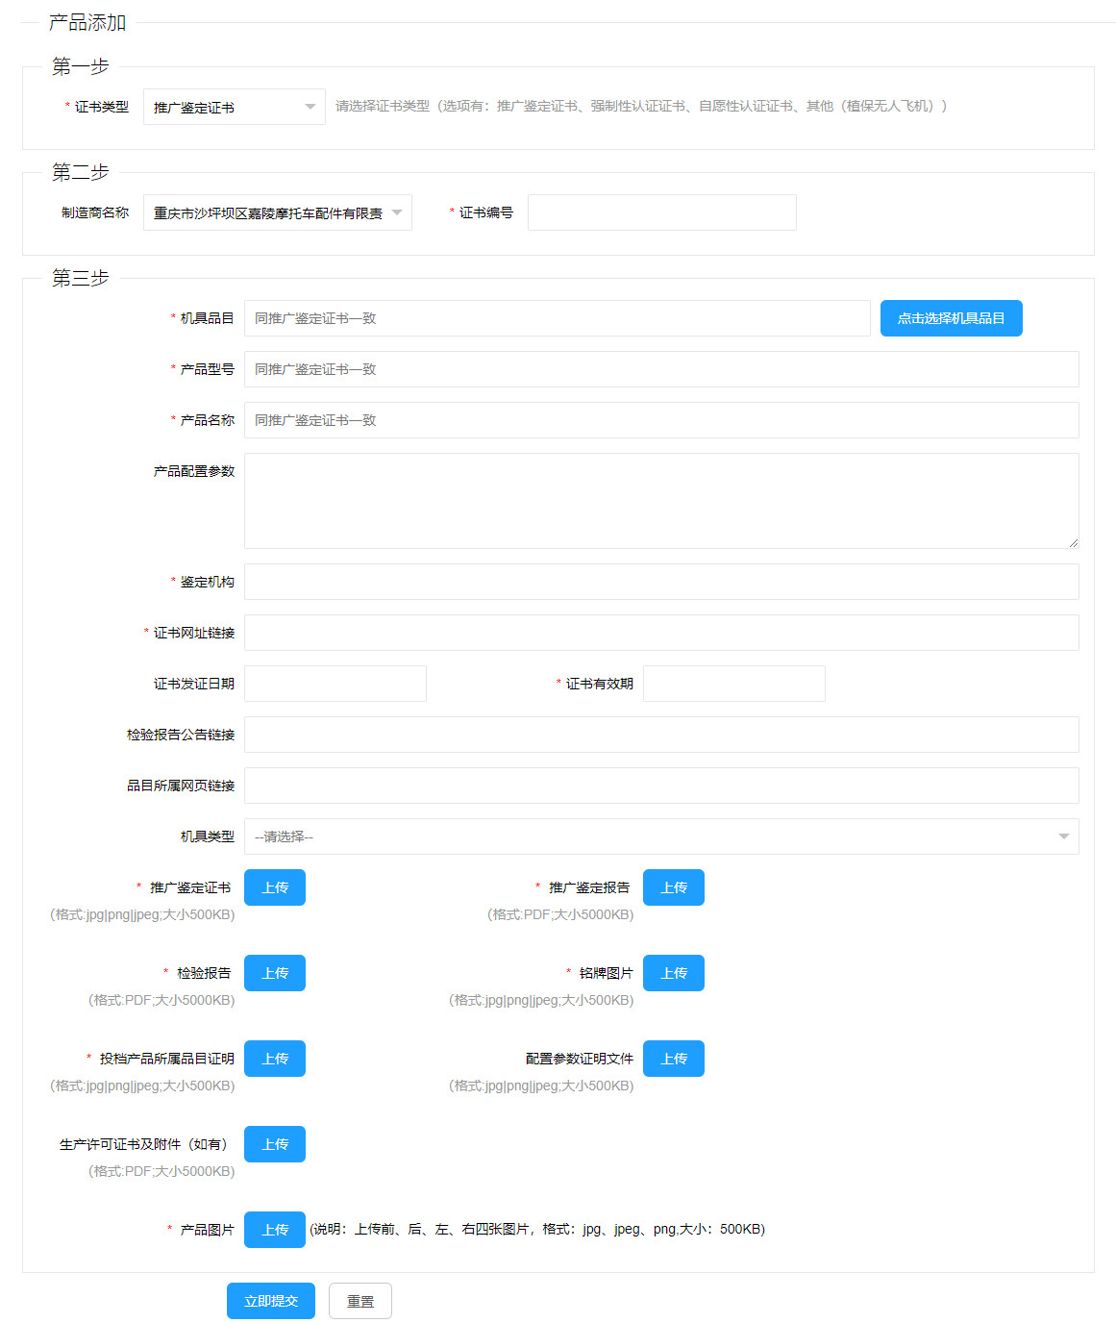

3.6.2产品查询

产品查询主要用来查看产品详细信息，也可以将产品推送到希望补贴的省份。

点击左菜单栏里“产品管理”下的“产品查询”，如图：

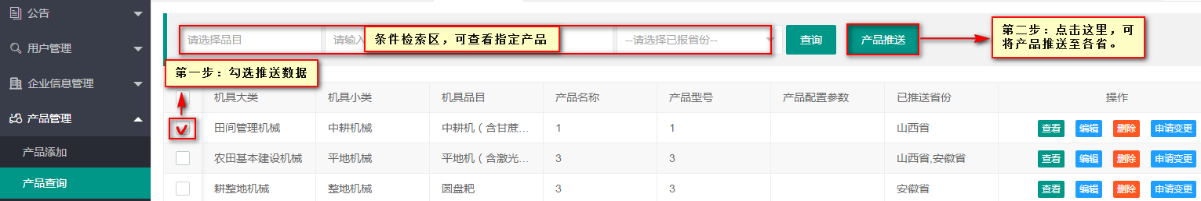

* 查看

点击，查看产品详细信息。

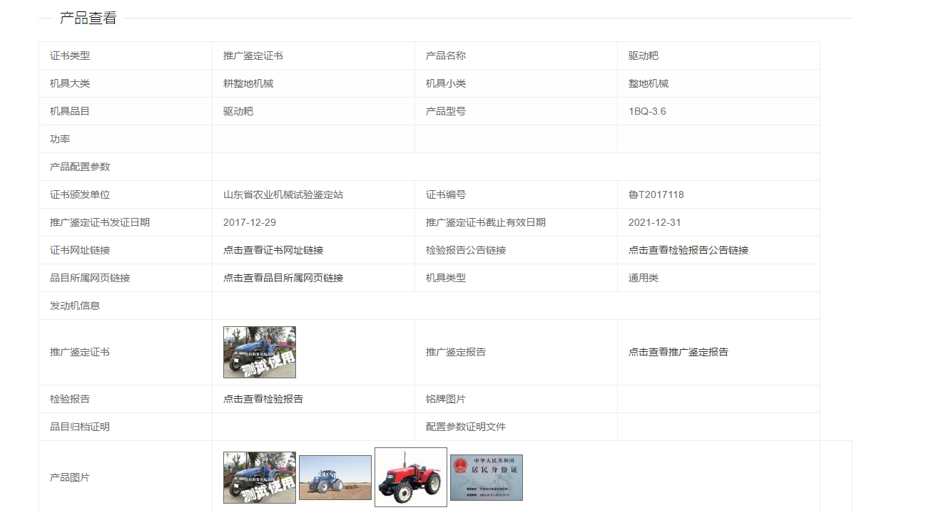

* 编辑

点击，可以修改产品信息。

说明：在产品查询中修改产品信息，只是修改了平台上的产品，并未修改推送给省份的产品信息。

如果需要修改推送给省份的产品信息，需要在产品完善或者产品上报中修改。

* 删除

点击，删除不需要的产品。

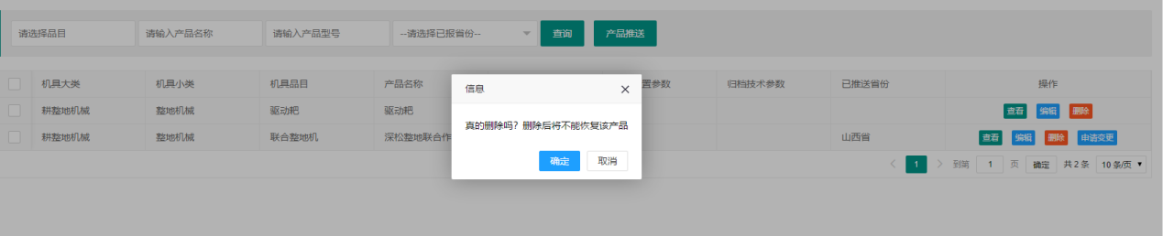

说明：产品信息删除后，不可恢复，请谨慎操作

在产品查询中删除产品信息，只是删除了平台上的产品，并未删除推送给省份的产品信息。

如果需要删除推送给省份的产品信息，需要在产品完善或者产品上报中删除。

* 申请变更

对已推送的产品，如需要修改产品信息，可点击进行修改并予以说明，提交信息变更申请，由相对应的管理员审核之后，可修改指定内容。

信息变更申请如图所示：

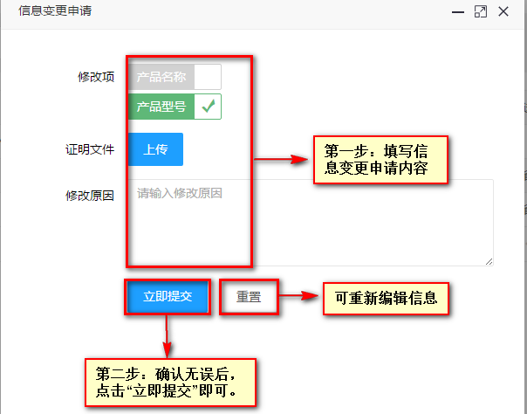

产品推送步骤

如图：

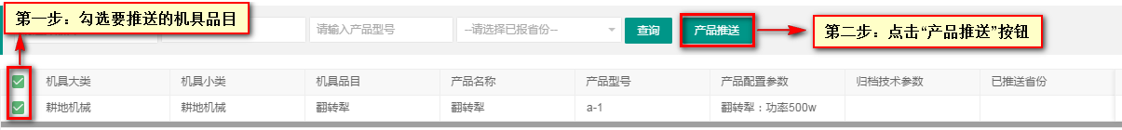

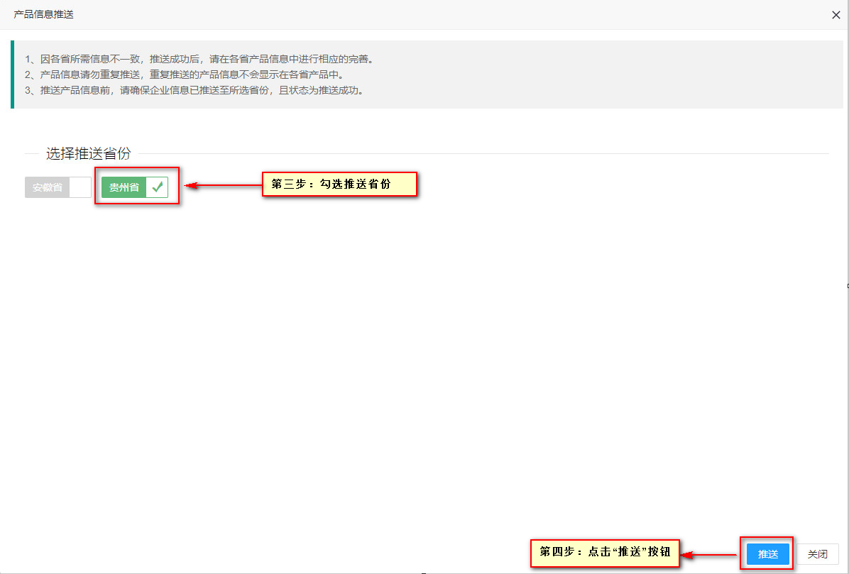

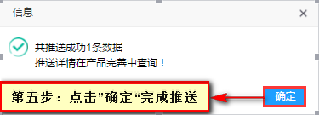

3.6.3 产品完善

生产企业对已推送的产品，进行产品信息的完善。在对应的省份，完成完善工作。

生产企业用户在左菜单栏找到“产品管理”下的“产品完善”，界面如下：

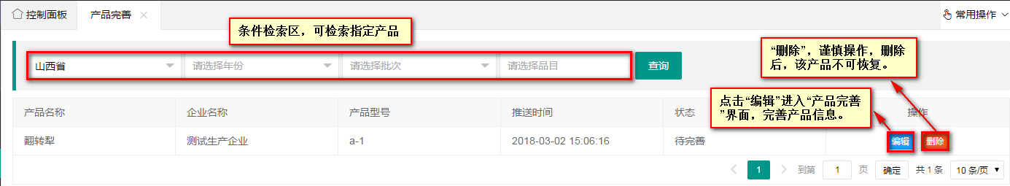

点击按钮，进入“产品完善”界面，此界面中，带红色*的为必填项，填写完成后，点击完成修改操作。如图所示：

说明：产品完善时候，机具分档必须填写。产品完善后才能进行产品上报操作。

有红色“*”的为必填项

3.6.4信息变更申请

“信息变更申请”主要作用是对系统中产品信息变更申请数据的查看，包括产品的修改原因、状态及操作等。如图所示：

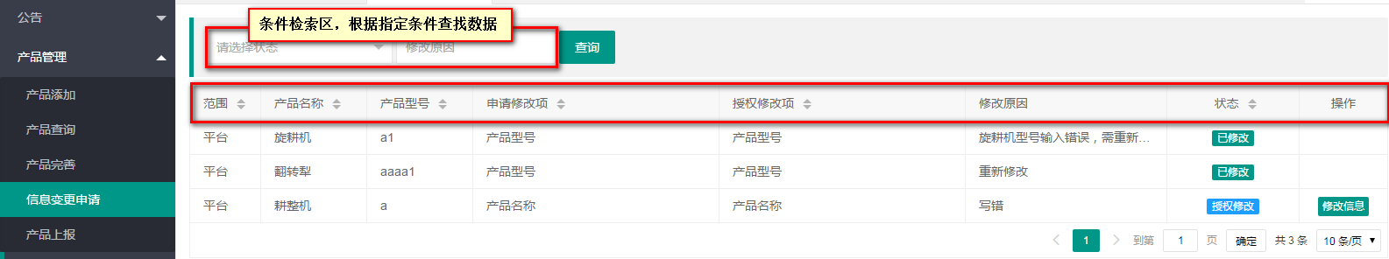

点击，

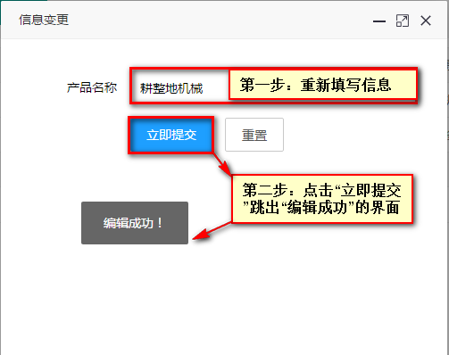

3.6.5产品上报

指生产企业用户将该企业产品信息报送到对应省份，产品上报后，需等待该省专家进行审核评阅。

产品上报中对已经推送未上报的产品，可进行查看、修改、删除等操作。

对已上报的产品，当产品上报后，只可进行查看，不可以修改和删除。

步骤如下：

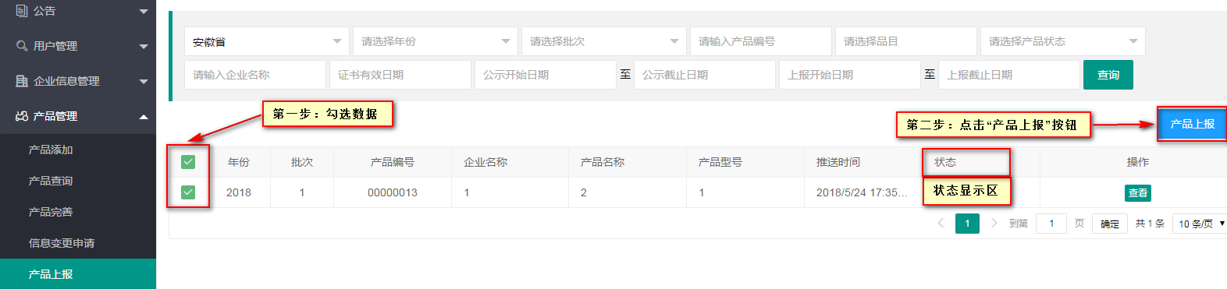

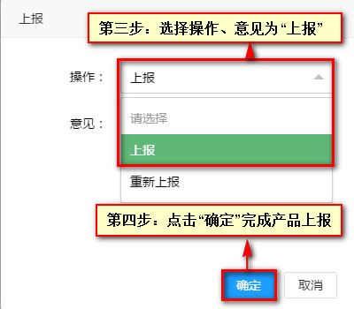

# 4.联系我们

关于系统内其他操作功能，用户可再下载的帮助文档进行查看。

用户在阅读此文档时如遇不明白的地方，或者操作中遇到问题，可随时与我公司进行联系。联系方式如下：

电话：0351-7631342

传真：0351-7631341

QQ群：619536979